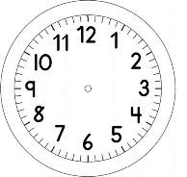

INÍCIO:

MATEMÁTICA

- OBSERVE A ORDEM DE CHEGADA DA CORRIDA. RESPONDA:

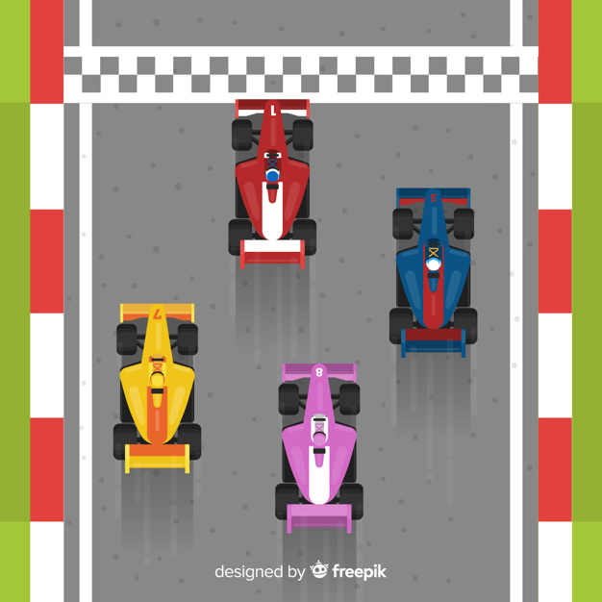
QUAL CHEGARÁ PRIMEIRO?

________________________________

QUAL CHEGARÁ DEPOIS DO PRIMEIRO?

________________________________

QUAL CHEGARÁ ANTES DO CARRO AZUL?

_________________________________

QUAIS CHEGARÃO DEPOIS DO CARRO AZUL?

_________________________________

QUAIS ESTÃO ENTRE O CARRO VERMELHO E O CARRO ROSA?

________________________________________________________________

QUAL CHEGARÁ POR ÚLTIMO?

________________________________________________________________

- ESCREVA TRÊS NÚMEROS QUE VEM ANTES DO 6.

ESCREVA QUATRO NÚMEROS QUE VEM DEPOIS DO 5.

ESCREVA DOIS NÚMEROS QUE ESTÃO ENTRE O 6 E O 9.

- COMPLETE OS NÚMEROS DA AMARELINHA:

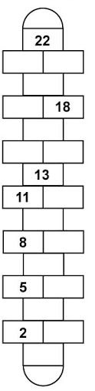

TÉRMINO:

